风扇控制软件安装使用手册

如果有老版本的风扇软件，请用原安装包卸载后再安装。
本软件需要root权限执行
一、 依赖安装
依赖：
gcc、g++、tar
如果已联网，run包会自动安装上述依赖，如果未联网，请先自行安装上述依赖后再进行操作。

二、 风扇软件安装
1. 切换到root用户，并进入安装包所在路径
2. 运行下列命令：
chmod +x FanControlInstaller_pid_simp_ctyun_kylin.run
./FanControlInstaller_pid_simp_ctyun_kylin.run install
3. 重启
4. 通过 journalctl -f -u autofanctrl.service 命令查看风扇运行日志信息，下图为安装成功后的示例图片
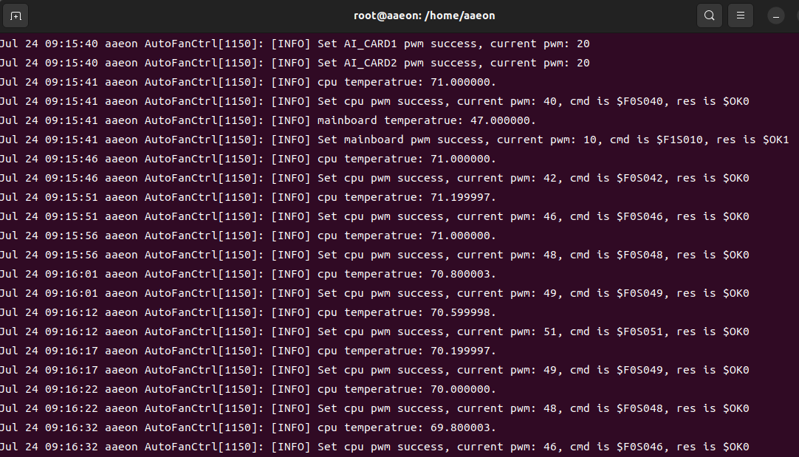
5. 通过 ManFanCtrl -h 查看手动模式操作方式
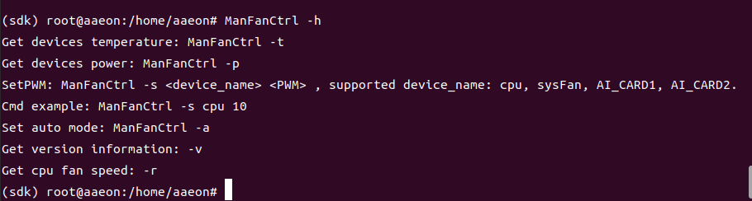
备注：自动模式只会自动调整风扇1(cpu)和风扇2(sys_fan)，风扇3和风扇4默认pwm为20%。如果需要调整，则使用 ManFanCtrl -s AI_CARD1 80命令，修改风扇3和风扇4的pwm。手动修改后的风扇3、风扇4，在切回自动模式后仍然有效，重启后设置也仍然有效。
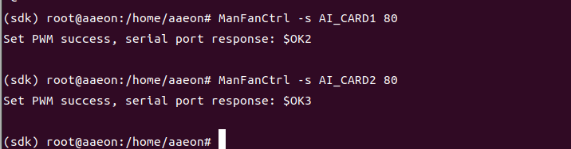
三、风扇位置介绍
0------------->J3202 for cpu 风扇1
1------------->J3201 for sys_fan 风扇2
2------------->J3203 for AI_CARD1 --> 对应卡槽为中间的PCIeX16 --> 对应lspci看到的pcie bus为01 风扇3
3------------->J3204 for AI_CARD2 --> 对应卡槽为靠近CPU的PCIeX16 --> 对应lspci看到的pcie bus为02 风扇4

四、 卸载
1. 以root权限运行：
chmod +x FanControlInstaller_pid_dcmi_ctyun_kylin.run
./FanControlInstaller_pid_dcmi_ctyun_kylin.run uninstall
2. 重启

如果遭遇报错导致删除失败，则以root权限运行下面命令，进行手动卸载：
rm /etc/udev/rules.d/fanctrl.rules
rm /usr/local/bin/AutoFanCtrl
rm /usr/local/bin/ManFanCtrl
rm /lib/systemd/system/autofanctrl.service
rm /etc/FanControlParams.json
最后删除安装包并重启即可

